

星星知希

組員

1093202吳品萱

1111805楊智涵

1111808江倖衣

1111809吳金玲

目錄

壹、　網站介紹 ------------------------------------------------------ 02

貳、　網站架構 ------------------------------------------------------ 04

叁、　網站內容 ------------------------------------------------------ 05

肆、　網站美術 ------------------------------------------------------ 09

伍、　網站時程規劃 ------------------------------------------------ 11

陸、　執行進度 ------------------------------------------------------ 13

柒、　遭遇問題 ------------------------------------------------------ 15

扒、　會議記錄 ------------------------------------------------------ 16

玖、　參考資料 ------------------------------------------------------ 21

壹、網站介紹

網址：<https://alano1003.github.io/sign/>

一、網站設計主題

網站名稱星星知希，「希」代表希臘神話。由點點星光串成的十二星座，每個星座背後都有著獨特的希臘神話故事，此名稱寓意為從探索浩瀚的宇宙開始，瞭解神秘的星星，走入希臘神話的世界。以十二星座為出發點，結合希臘神話故事，讓觀星不只是一種浪漫的休閒娛樂，還能對星座有更深層的認識。

二、網站設計緣由

經由前兩次討論（請參考第15頁的會議紀錄），輪流提出各自的構想之後，發現我們對於希臘神話都很感興趣，於是達成共識，想架設一個可以讓人了解希臘神話故事的網站。除此之外，我們認為星座與希臘神話息息相關，因此構想如果可以將希臘神話故事結合十二星座，再依序排列整齊並分類整理，對於觀星有興趣並想深入了解星座神話故事的特定族群來說，將會是很受用的一個網站。

三、理念

預期透過架設此網站，整理出屬於十二星座的希臘神話故事，以方便閱讀的版面，來詳細介紹故事劇情如何發展，並延伸展示該星座的圖像以供觀賞，期望能兼具故事性與美感。

四、目標對象

對於神秘的星星感興趣者及希臘神話故事抱有好奇的族群。

貳、網頁架構

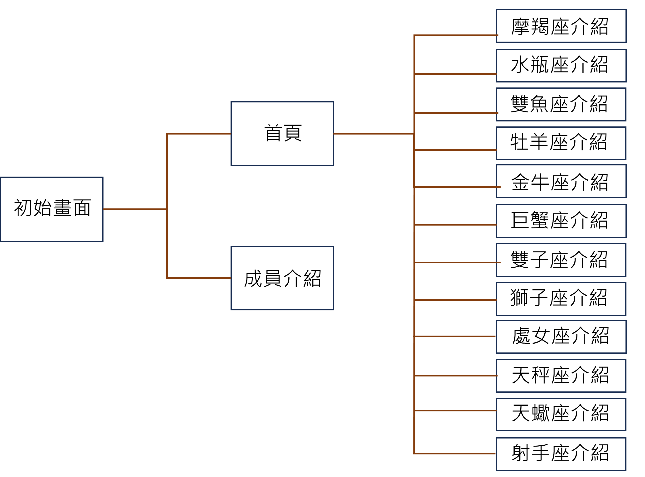一、樹狀圖

二、流程

一進入網站會先到初始畫面，此頁面可以選擇點擊member進入成員介紹頁面，或是選擇點擊Logo進入首頁。進入首頁後，可以透過點擊圖片觀看十二星座各自的分頁。

叁、網站內容

1. 初始畫面 :

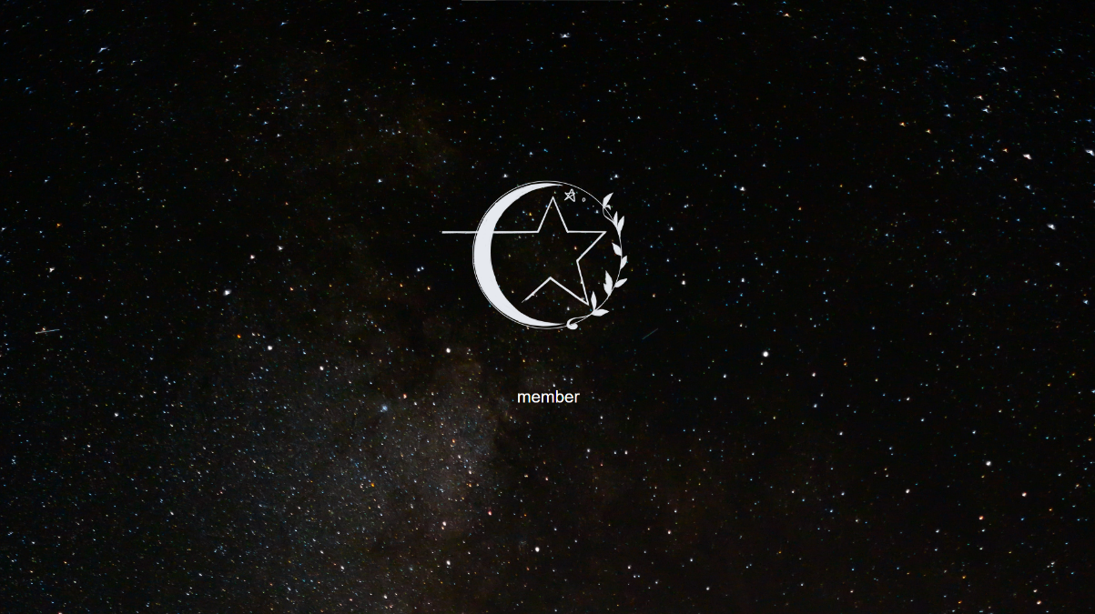網頁的初始畫面背景為整片星空，滑鼠游標移動到Logo時會放大，移動到member時字會變黃色。點擊Logo會進入首頁，點擊member則會進入成員介紹頁面。

a href的方式  
連結首頁

▼ 滑鼠游標移動到member時字會變黃色

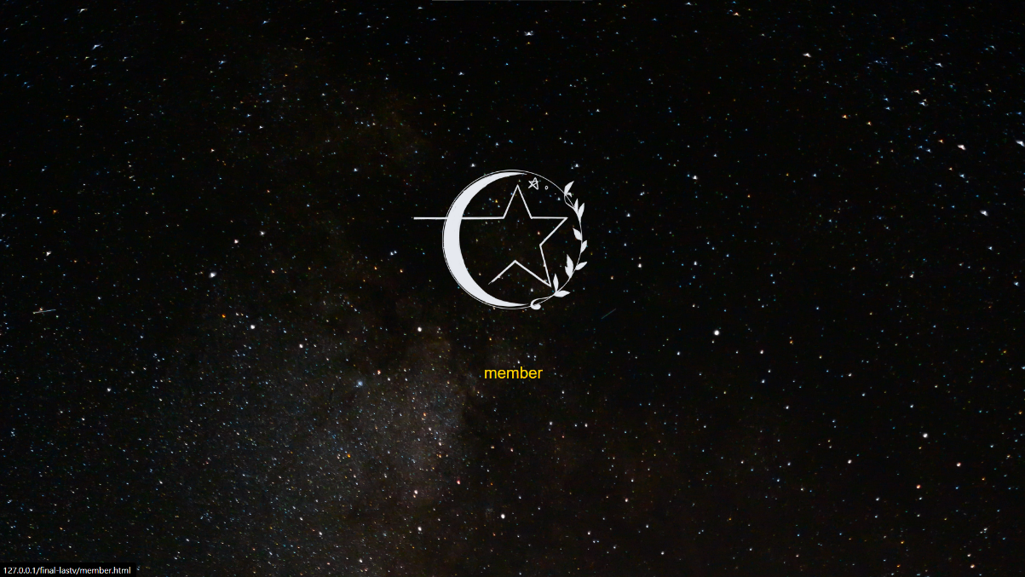2. 首頁設計 :

Hover→字變黃色

十二星座採用可左右瀏覽Carousel（Slideshow）的方式，讓瀏覽者能自行選擇想觀看的十二星座。左上角有Logo，點擊後會回到初始畫面。

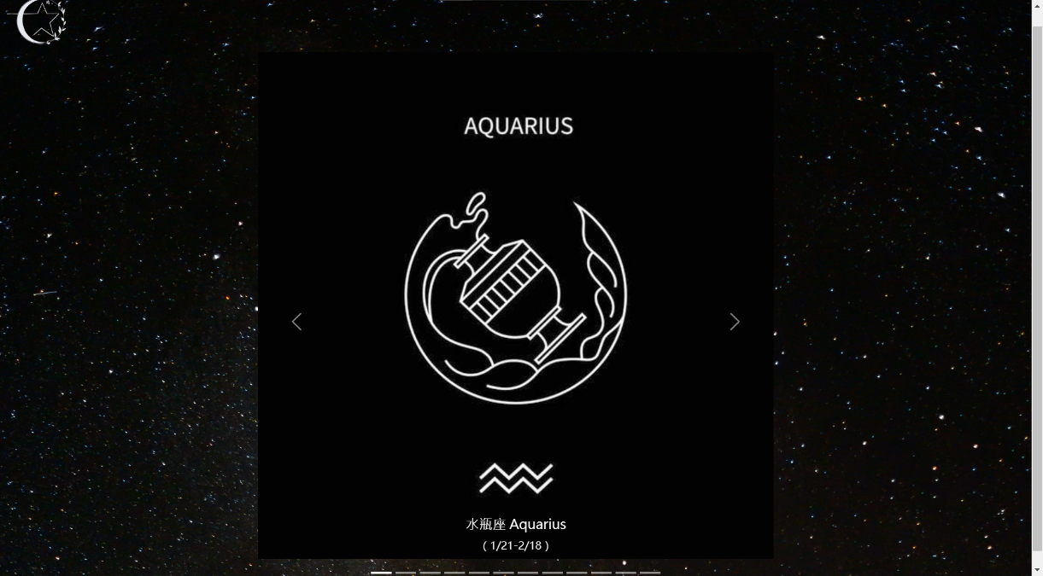

Bootstrap→

圖片Sideshow

a href的方式  
連結初始頁面

▼ 首頁

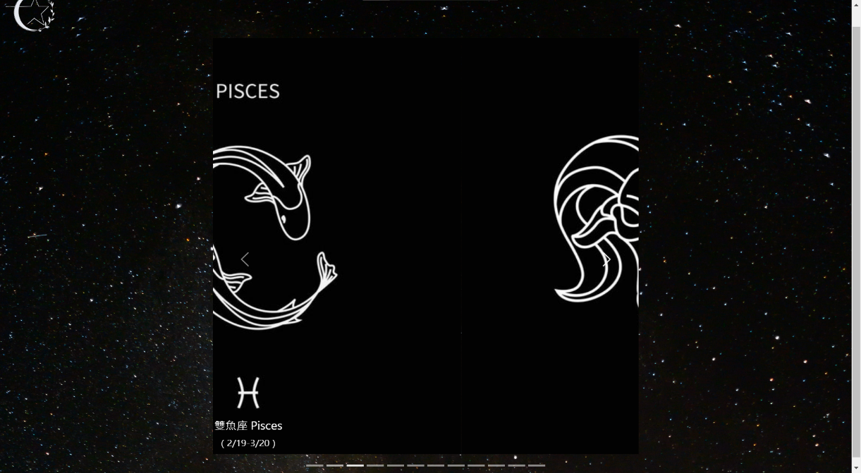

▼ 透過左右點擊瀏覽十二星座

3. 十二星座各自網頁

每個星座分頁左上角都有Logo，點擊後會回到首頁。而右上角的nav，可以點擊跳到三大區塊，分別為story這個星座的神話故事、role此星座出現的相關人物介紹、draw此星座的圖像。

▼ story

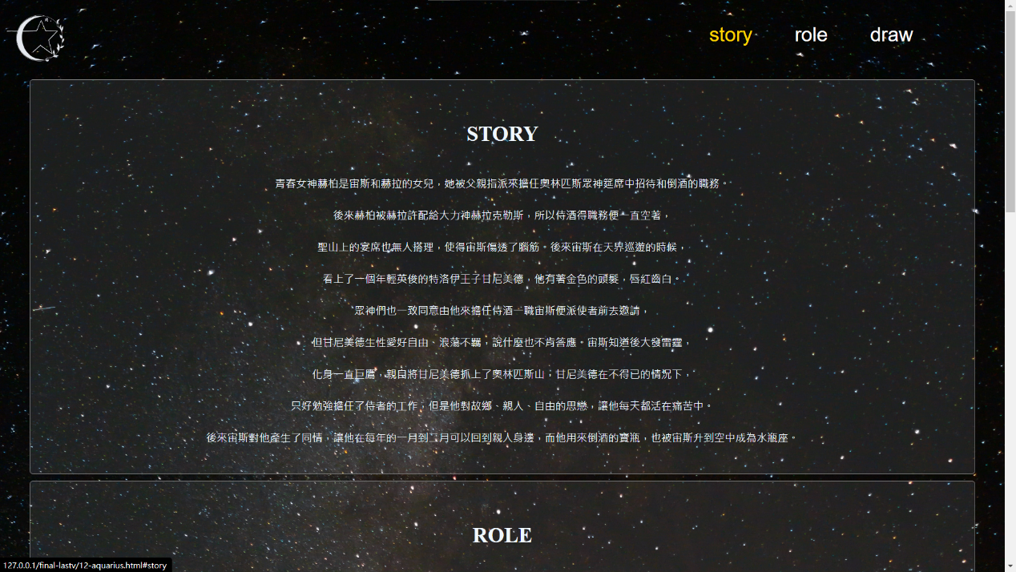

Hover→變黃色

a href→跳轉區塊

▼ role

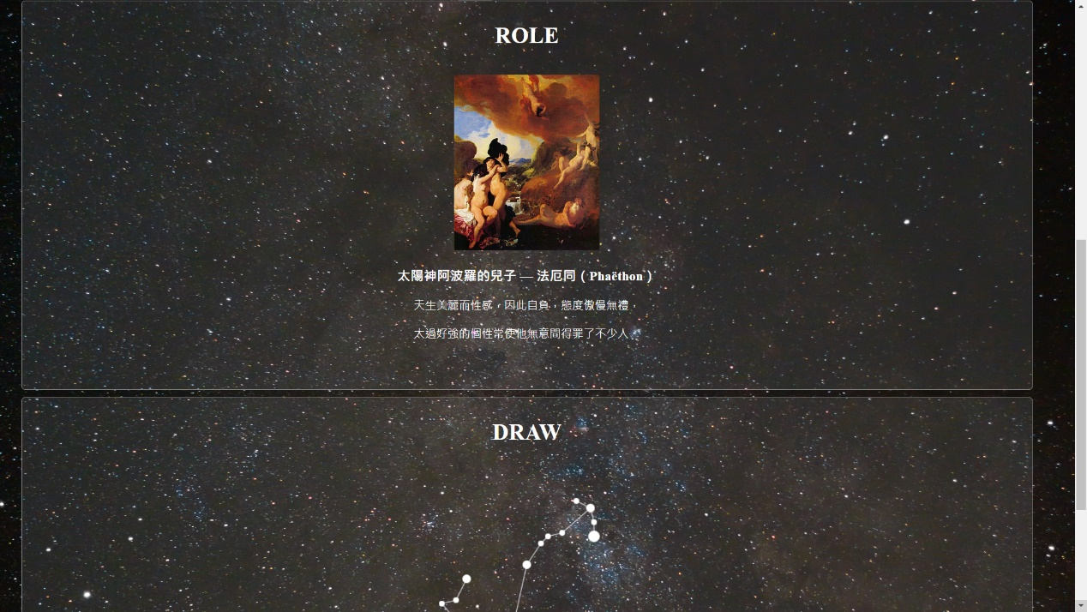

▼ draw

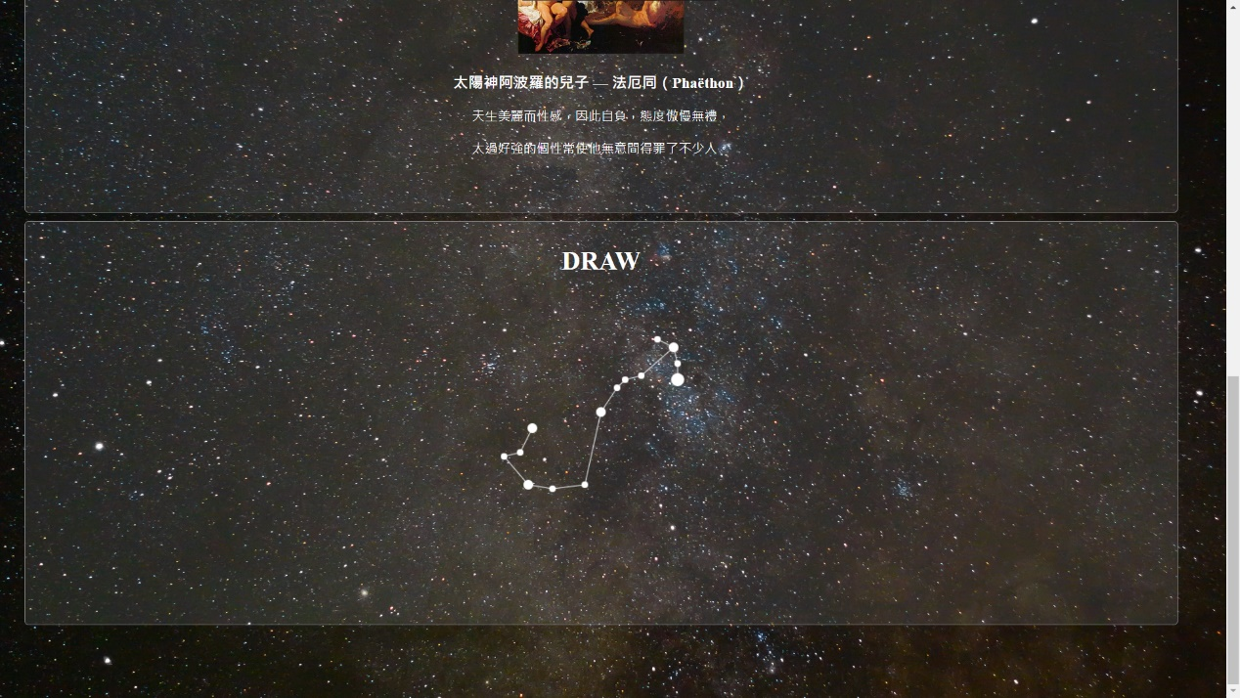

Java Script canvas→繪圖

4. 成員介紹

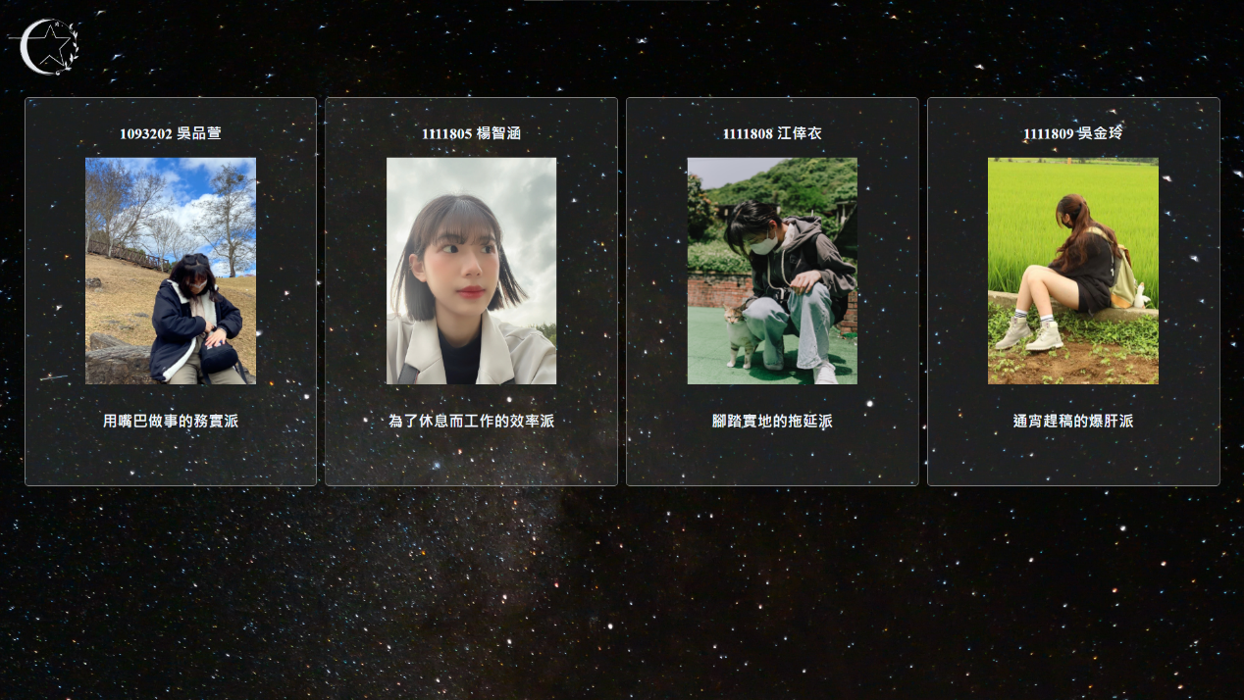介紹我們這組四個成員，會包含個人照片及文字內容介紹。

肆、網站美術

一、Logo設計

參考希臘神話中眾神配戴希臘桂冠的特色為主要概念。以希臘桂冠結合彎彎的月亮，構成一個圓形框架，再加上星星，表達出希臘神話結合星座的意象。額外的設計巧思是將星星邊緣拉長，帶來流星一閃而過劃破天空的感覺，藉此增添Logo的設計美感。

▼ Logo

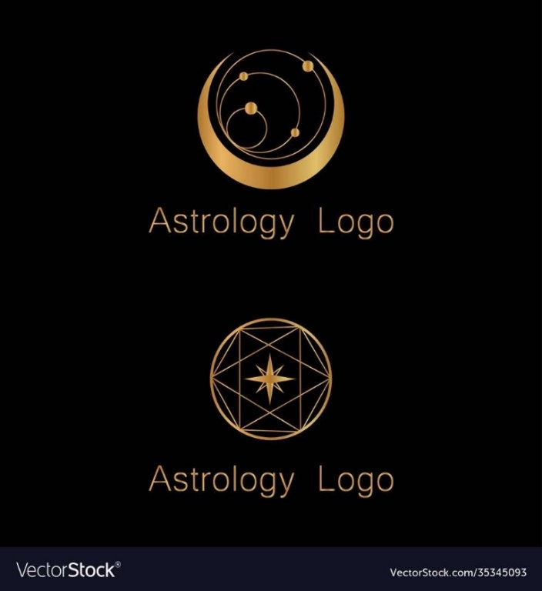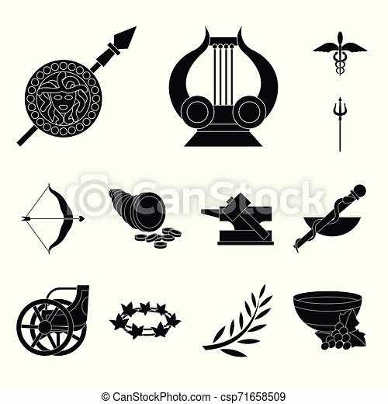

▼ 設計靈感參考來源

二、主視覺色彩與風格

網頁主視覺為星空，呈現黑色星空與白色星光的色彩，風格整體以星星相關元素為主，符合星座主題。

三、文字與背景

以星空作為背景，使用透明度低的border，既可以看到背景，又可以為內容做出邊界。文字色彩採用白色，讓內容如同星星般與背景融合。

伍、網站時程規劃

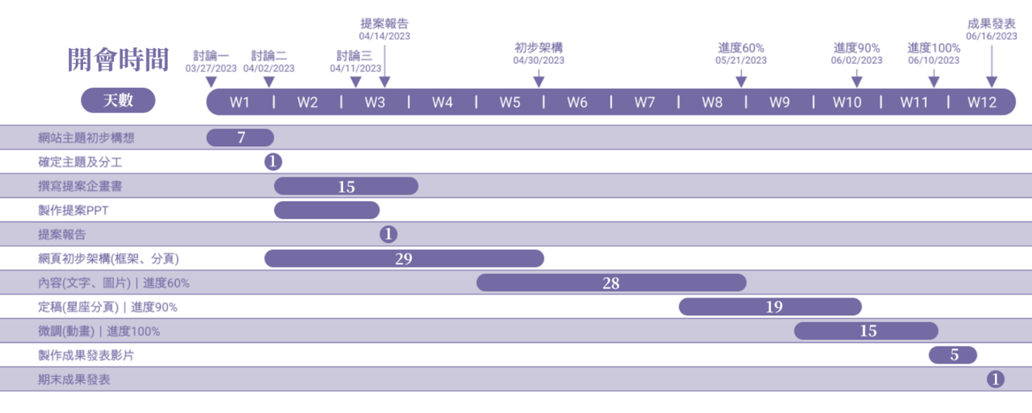一、甘特圖

二、小組分工

|  |  |
| --- | --- |
| 一、提案 | |
| 任務 | 人員 |
| 主題發想 | 吳品萱(神話)、楊智涵(整理)、  江倖衣(星座)、吳金玲(藝術繪畫) |
| 佈局架構 | 楊智涵(內容)、江倖衣(排版)、吳金玲(分頁) |
| 甘特圖 | 江倖衣、楊智涵 |
| Logo設計 | 江倖衣(設計)、吳金玲(設計、繪製) |
| 網站原型展示(手繪) | 吳金玲 |
| 撰寫提案企劃書 | 吳品萱(修改定稿)、楊智涵(架構、修改定稿)、  江倖衣(架構、文字說明)、吳金玲(架構) |
| 製作提案PPT | 吳品萱、楊智涵 |
| 二、架設網站與期末報告 | |
| 任務 | 人員 |
| 分頁資料整理 | 吳品萱、楊智涵、江倖衣、吳金玲 |
| 整體架構 | 吳品萱 |
| 星座分頁 | 吳品萱(牡羊、金牛、雙子)、楊智涵(巨蟹、獅子、處女)、  江倖衣(天秤、天蠍、射手)、吳金玲(摩羯、水瓶、雙魚) |
| 圖片Carousel (Sideshow) | 江倖衣 |
| 字體動畫 | 吳品萱 |
| 成員介紹按鈕 | 吳品萱 |
| 統整程式碼 | 吳品萱 |
| 研究github上傳 | 江倖衣 |
| 錄介紹影片 | 楊智涵 |
| PPT製作 | 江倖衣、吳金玲 |
| 企劃書 | 江倖衣、吳金玲 |

陸、執行進度

一、已完成項目

1. 初始畫面、成員介紹、首頁、十二個分頁之間的連結

2. 十二星座希臘神話故事內容

3. 十二星座故事內容的相關人物介紹

4. 以程式繪製十二星座圖像

5. 滑鼠游標移動到Logo與字上會有動畫

6. 首頁Carousel(Sideshow)的方式瀏覽十二星座

7. 分頁nav可以跳轉到該區塊

二、未完成項目

1. 首頁左側nav

原先是預定點擊logo後可以跳出nav，然後nav裡有12星座、成員介紹及首頁。經過討論後覺得左側有nav可以進入十二星座，點擊Sideshow也可以進入十二星座，這樣太不必要且太過雜亂，所以就決定刪除得左側的nav。

2. 分頁draw的內容

原先draw是打算放置各星座的藝術畫作，但因為期中報告時，老師說我們的網頁太過平面沒有特色，所以我們想了許久要有什麼特色，決定要用程式畫星座圖，利用老師之前上課所教的網頁繪圖方式來畫各十二星座的星座圖，所以將畫作的部分改為用網頁製作的星座圖。

3. 初始畫面排版

在不同電腦上看到的Logo位置不一樣，在Mac電腦上無法置中。

柒、遭遇問題

1. 發現星空背景圖無法容納下十二個星座，需要更改製作方式，查詢資料之後，決定改為利用Carousel（Slideshow）的方式，網頁的左右側有可以點的箭頭，切換下一張星座圖片。  
2. 經過4月14日的提案報告之後，老師提出我們的網頁太平，沒有特色的問題，我們決定採用老師的建議，運用寫程式碼繪圖的方式，將十二星座的樣貌畫出來放在網頁當中，技術方面會參考canvas的資料。  
3. 我們在開會討論過程中，發現首頁的nav在上方，而分頁的nav在左方，兩者位置不同，不符合使用者介面UI的原則，於是經過討論過後，我們決定nav統一放置在左方。但在架構網頁時，發現首頁nav會造成Carousel(Sideshow)跑版，於是我們決定刪除首頁的nav，並將分頁nav改為放在上方。

4. 在架構網頁的時候，我們發現分頁nav在其中一位組員的電腦上會跑版，經過測試之後，我們刪除其中一行width的設定，才解決nav跑版的問題。

扒、會議記錄

1. 第一次開會3/27 (一) 19:00-20:00

　　每個人提出自己初步的構想，分別為：吳品萱(作品展示上傳)、楊智涵(台灣老人福利資源統整)、江倖衣(十二星座介紹)、吳金玲(藝術繪廊展示及介紹)。另外，確認到期中之前的進度如下：

（１）4/2（日）22:00 討論要做的方向、分工

（２）4/7（五）討論完定案

（３）4/14（五）上台報告

結論：無法決定出主題要做哪一個，於是打算每個人各自回去查參考資料，考慮可行性與想做的意願之後，下一次開會討論再做出決定。

2. 第二次開會4/2（日）22:00-23:04

討論主題，定案為以希臘神話為出發點，結合觀星以及藝術相關；討論目標對象，定案為喜愛希臘神話的族群，有在研究星座的人。粗略討論網頁裡的內容，可以用每個星座一個分頁的形式去製作，將每一個星座製作成圖片，首頁背景圖放星空，將星座圖片調整好位置擺放在星空上，鼠標移到圖片上會放大可以點擊進分頁，也確認一小部分的分工與大致的進度如下：

（１）佈局架構：金玲、倖衣、智涵

（２）甘特圖：倖衣、智涵

（３）4/30網頁初步架構完成

（４）5/21進度完成60%(首頁超連結完成、六個星座分頁完成）

（５）6/2期末定稿，最後微調

（６）6/16期末成果

結論：主題定案，確定想要做的主題為介紹十二星座的希臘神話故事。初步討論網頁製作方式為每個星座一個分頁，利用圖片連結至分頁。

3. 第三次開會4/11（二）13:00-15:00

　　網站名稱決定採用品萱提出的「星星知希」，並繪製甘特圖同時確定進度時程表，以及Logo設計討論定案加上完成繪製，討論網頁大致架構，由金玲以手繪的方式畫網站原型展示。討論時，因為我們發現星空背景圖無法容納下十二個星座，需要更改製作方式，查詢資料之後，決定改為利用Slideshow的方式，網頁的左右側有可以點的箭頭，切換下一張星座圖片。另外，也分配好每個人負責製作的星座如下：

（１）品萱：牡羊、金牛、雙子

（２）智涵：巨蟹、獅子、處女

（３）倖衣：天秤、天蠍、射手

（４）金玲：摩羯、水瓶、雙魚

4. 第四次開會4/11（二）20:00-23:00

　　著手開始撰寫提案企畫書，細項逐一討論網站介紹、網站設計緣由、網站架構、網站功能。此次只完成網站介紹與一部份的網站設計緣由。

５. 第五次開會4/12（三）15:00-18:00

　　繼續完成提案計畫書，並製作完成提案PPT。

6. 第六次開會4/17（一）21:08-22:40

繼續完成提案計畫書，並製作完成提案PPT。

7. 第七次開會5/3（三）20:00-21:20

討論網頁初步架構發現的問題，修改方式如以下：

（１）首頁頁面---十二星座展開[程式碼需研究]

（２）首頁頁面---Logo鼠標碰到 會放大or變色[Hover動畫]

（３）星座頁面---取消分頁 改成跳轉到該區塊的方式

（４）首頁頁面---取消首頁nav 改成白色字體

另外，也為網頁初步架構討論出工作分配如以下：

5/21前【分工項目】

1. 倖衣：Slideshow

2. 金玲、智涵：Logo動畫(重新設計logo、放大、變色...)

3. 智涵：星空背景圖

4. 品萱：星座三個分頁 [牡羊、金牛、雙子]

5. 智涵：星座三個分頁 [巨蟹、獅子、處女]

6. 倖衣：星座三個分頁 [天秤、天蠍、射手]

7. 金玲：星座三個分頁 [摩羯、水瓶、雙魚]

8. 第八次開會6/7（三）23:00-23:51

確認首頁及十二個分頁的架構及內容。

結論：程式畫圖部分再修正。

9. 第九次開會6/11（日）20:00-21:11

統整每個分頁程式碼，整理企劃書。

玖、參考資料

1.　維基百科：

<https://zh.wikipedia.org/wiki/Wikipedia:%E9%A6%96%E9%A1%B5>

2. 每日頭條。雙魚座的故事「由來」

<https://kknews.cc/zh-tw/astrology/raqylax.html>

3. 塔羅筆記。雙魚座。<https://www.tarnote.com/constellation/%E9%9B%99%E9%AD%9A%E5%BA%A7>

4. 神話說故事

<https://sites.google.com/site/weilandijie/xing-zuo-shen-hua/shuang-yu-zuo-2-20-3-20>

5. 塔羅筆記。水瓶座。<https://www.tarnote.com/constellation/%E6%B0%B4%E7%93%B6%E5%BA%A7>

6. 塔羅筆記。魔羯座。<https://www.tarnote.com/constellation/%E9%AD%94%E7%BE%AF%E5%BA%A7>

7. 每日頭條。希臘神話故事之水瓶座。

<https://kknews.cc/zh-tw/astrology/o3k5rm.html>

8. 摩羯座特質分析 +摩羯座神話故事解析【2022 最新版】

<https://wonderstarlife.com/capricorn-trait-analysis/>

9. 摩羯座的傳說與故事

<https://www.yamab2b.com/zhouyi/ZHhlMA==.html>

10. 星之神話: 天秤座 (Libra)

<https://medium.com/@lostintheskys/%E6%98%9F%E4%B9%8B%E7%A5%9E%E8%A9%B1-%E5%A4%A9%E7%A7%A4%E5%BA%A7-libra-i-ab3b6bec5d4a>

11. 射手座的故事與介紹

<https://vocus.cc/article/627b5653fd8978000143adfa>